Приложение 1

к Постановлению

Администрации МО «Подюжское»

от 25.07.2024 № 23

**С Х Е М А**

**Расположения площадки для выгула животных**

адрес: Архангельская область, Коношский район, поселок Подюга,

улица Привокзальная, дом 49, сооружение 1

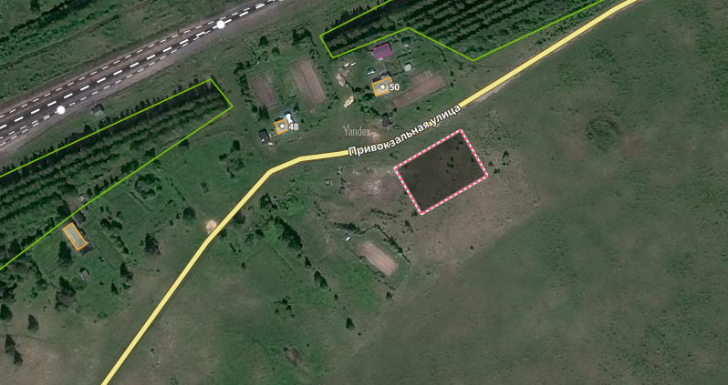

Краткое описание:

Тип покрытия – песчано-земляное

Площадь – 400 кв.м.

Высота ограждения – не менее 1,5 м

Расстояние до жилых домов – не менее 25 м

Приложение 1

к Постановлению

Администрации МО «Подюжское»

от 25.07.2024 № 23

**С Х Е М А**

**Расположения площадки для выгула животных**

адрес: Архангельская область, Коношский район, деревня Николаевка,

улица Центральная, дом 60, сооружение 1

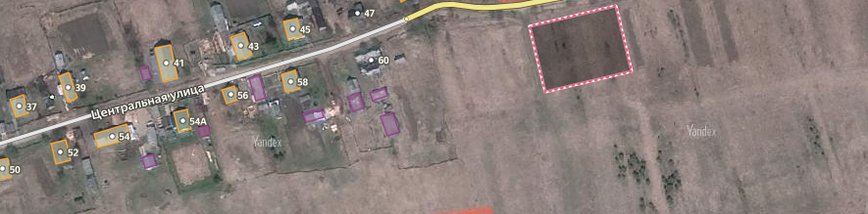

Краткое описание:

Тип покрытия – песчано-земляное

Площадь – 400 кв.м.

Высота ограждения – не менее 1,5 м

Расстояние до жилых домов – не менее 25 м

Приложение 1

к Постановлению

Администрации МО «Подюжское»

от 25.07.2024 № 23

**С Х Е М А**

**Расположения площадки для выгула животных**

адрес: Архангельская область, Коношский район, поселок Новый,

улица Майская, дом 2, сооружение 1

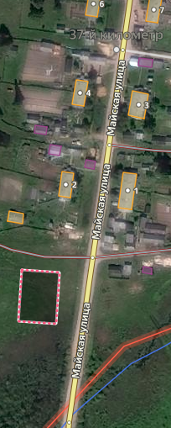

Краткое описание:

Тип покрытия – песчано-земляное

Площадь – 400 кв.м.

Высота ограждения – не менее 1,5 м

Расстояние до жилых домов – не менее 25 м

Приложение 1

к Постановлению

Администрации МО «Подюжское»

от 25.07.2024 № 23

**С Х Е М А**

**Расположения площадки для выгула животных**

адрес: Архангельская область, Коношский район, поселок Кварзангский,

дом 2, сооружение 1

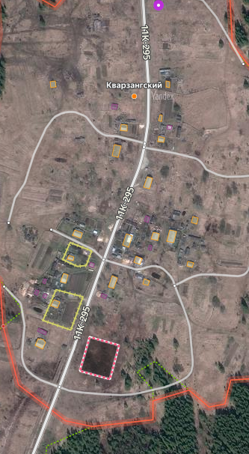

Краткое описание:

Тип покрытия – песчано-земляное

Площадь – 400 кв.м.

Высота ограждения – не менее 1,5 м

Расстояние до жилых домов – не менее 25 м

Приложение 1

к Постановлению

Администрации МО «Подюжское»

от 25.07.2024 № 23

**С Х Е М А**

**Расположения площадки для выгула животных**

адрес: Архангельская область, Коношский район, деревня Вельцы,

улица Центральная, дом 42, сооружение 1

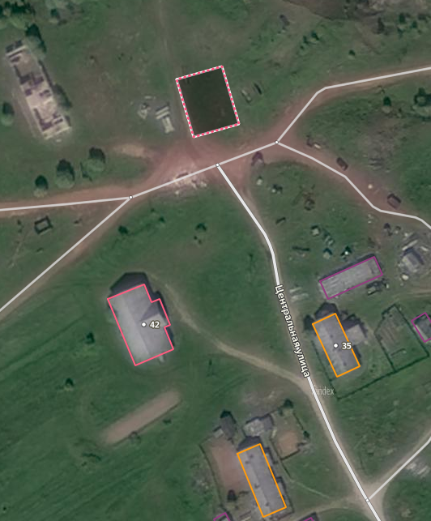

Краткое описание:

Тип покрытия – песчано-земляное

Площадь – 400 кв.м.

Высота ограждения – не менее 1,5 м

Расстояние до жилых домов – не менее 25 м

Приложение 1

к Постановлению

Администрации МО «Подюжское»

от 25.07.2024 № 23

**С Х Е М А**

**Расположения площадки для выгула животных**

адрес: Архангельская область, Коношский район, поселок Норменга,

улица Центральная, дом 1, сооружение 1

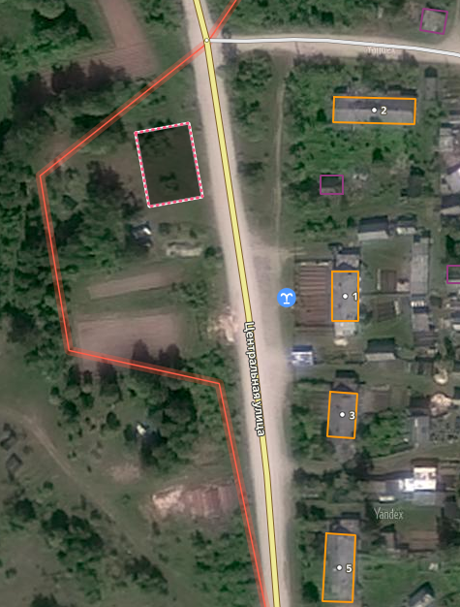

Краткое описание:

Тип покрытия – песчано-земляное

Площадь – 400 кв.м.

Высота ограждения – не менее 1,5 м

Расстояние до жилых домов – не менее 25 м